ПРОЕКТ ДОГОВОРА

Договор №
Выполнение работ
г. Нягань

__‍‌‍‍‌‌‌​‍﻿​​‌﻿‍﻿​﻿⁠‌﻿‌‌⁠‍‍‍‌‍‌‍‌⁠‍⁠﻿﻿﻿​‍‍​‍‌__________, именуемый в дальнейшем «Подрядчик», действующий на основании _____________, с одной стороны, и
Муниципальное автономное учреждение по работе с детьми и молодежью города Нягани «Дом молодежи», именуемое в дальнейшем «Заказчик», в лице директора Марчевского Александра Петровича, действующего на основании Устава, с другой стороны, на основании Федерального закона от 18 июля 2011 года № 223-ФЗ «О закупках товаров, работ, услуг отдельными видами юридических лиц» заключили настоящий Договор о нижеследующем:

- ПРЕДМЕТ ДОГОВОРА
1.1. Заказчик поручает Подрядчику, а Подрядчик обязуется выполнить по заданию Заказчика работы по текущему ремонту помещений МАУ г. Нягани "Дом Молодежи", по адресу: 1 мкр., д.46/1 площадью 269,3 кв.м. (актовый зал, вахта, конференц-зал, кухня, кабинет волонтерского движения, кабинет движения первых) (далее – Работы), в строгом соответствии с Техническим заданием (Приложение №1), локальным сметным расчетом (смета) №1, ведомостью объемов работ №1, а Заказчик обязуется принять и оплатить работы.
1.2. Подрядчик должен выполнить работы в полном объёме в соответствии с требованиями, обычно предъявляемыми к работам аналогичного рода, либо обязательными требованиями, предусмотренными законом, иными правовыми актами или в установленном ими порядке. Работы выполнить в соответствии с требованиями государственных стандартов, действующими нормативными документами и действующим законодательством Российской Федерации, регламентирующим данный вид деятельности.
1.3. Место выполнения работ: 628181, Ханты-Мансийский автономный округ - Югра, г. Нягань, 1 мкр., д.46/1 площадью 269,3 кв.м.
1.4. Работы выполняются Подрядчиком – из его материалов, его силами и средствами. Подрядчик несет ответственность за ненадлежащее качество предоставленных им материалов и оборудования, а также за предоставление материалов и оборудования, обремененных правами третьих лиц.

- ПРАВА И ОБЯЗАННОСТИ СТОРОН
2.1. Подрядчик обязан:
2.1.1. Изменить локальный сметный расчет с учетом снижения начальной (максимальной) цены контракта в результате осуществления закупки.
2.1.2. Выполнить работы в течение срока, указанного в настоящем договоре.
2.1.3. Своевременно и должным образом выполнить принятые на себя обязательства в соответствии с условиями настоящего договора.
2.1.4. Участвовать в сдаче-приемке работ в соответствии с разделом 3 настоящего договора.
2.1.5. Выполнить работы качественно с соблюдением действующих норм и правил.
2.1.6. Выполнить все виды работ, являющиеся предметом договора.
2.1.7. Осуществить за свой счёт доставку к месту выполнения работ всех необходимых материалов, оборудования, изделий, конструкций, строительной техники, а также осуществлять систематическую, а по завершении работ - окончательную уборку рабочих мест. Для соблюдения санитарно-гигиенического режима Подрядчику надлежит производить уборку мусора, сопутствующего производству работ, в местах общего пользования ежедневно, в конце рабочего дня.
2.1.8. Назначить в 3 (трехдневный) срок после подписания договора представителей Подрядчика, ответственных за ход работ по договору.
2.1.9. Подрядчик не вправе передавать техническую документацию третьим лицам без согласия Заказчика.
2.1.10. По согласованию с Заказчиком возможно выполнение работ в выходные и праздничные дни, а также в вечернее время.
2.1.11. Исполнять полученные в ходе выполнения работ поручения Заказчика, если они не противоречат условиям настоящего договора, и не представляют собой вмешательство в хозяйственную и профессиональную деятельность Подрядчика.
2.1.12. Для приемки завершенных работ передать Заказчику акт о приемке выполненных работ по форме КС-2, справку о стоимости выполненных работ и затрат по форме КС-3.
2.1.13. Нести риск случайной гибели или случайного повреждения материалов при выполнении работ до принятия Заказчиком выполненных работ по договору в полном объеме.
2.1.14. Обеспечивать на территории выполнения работ необходимые мероприятия по технике безопасности, пожарной безопасности, охране окружающей среды, зеленых насаждений и земли.
2.1.15. Своевременно предоставлять достоверную информацию о ходе исполнения своих обязательств, в том числе о сложностях, возникающих при исполнении договора. Подрядчик по требованию Заказчика обязан предоставлять информацию Заказчику в течение 3 (трех) рабочих дней после поступления такого запроса. Запросы и ответы на них направляются сторонами в письменной форме любым способом.
2.1.16. Оградить место производства работ в соответствии со схемой организации движения и ограждения места производства работ, согласно ОДМ 218.6.019–2016 «Рекомендации по организации движения и ограждению мест производства дорожных работ».
2.1.17. Уведомить Заказчика обо всех изменениях, касающихся юридического статуса, адреса, наименования, банковских реквизитов, реорганизации (ликвидации) и любой другой информации, имеющей значение для надлежащего выполнения сторонами своих обязательств по договору, в течение 1 (одного) рабочего дня со дня возникновения изменений.
2.1.18. Подрядчик, обнаруживший работы, не предусмотренные настоящим договором, и в связи с этим возникла необходимость выполнения дополнительных работ, обязан незамедлительно уведомить об этом Заказчика с указанием влияния таких обстоятельств на сроки, стоимость работ, качество и функциональные и эксплуатационные характеристики.
2.1.19. В процессе выполнения работ соблюдать нормы, регулирующие в том числе правила по технике безопасности и изложенные в следующих документах:
- Федеральный закон №52-ФЗ от 30.03.99г. «О санитарно-эпидемиологическом благополучии населения (с изменениями)»;
- Градостроительный кодекс Российской Федерации (с изменениями);
- Организация и выполнение Работ должны соответствовать требованиям безопасности, установленным в следующих документах:
- Федеральный закон от 22.07.2008 № 123-ФЗ «Технический регламент о требованиях пожарной безопасности (последняя редакция)»;
- СНиП 12-03-2001 «Безопасность труда в строительстве Часть 1. Общие требования»;
- СниП 12-04-2002 «Безопасность труда в строительстве Часть 2. Строительное производство»;
- Федеральный закон от 21.12.1994 № 69-ФЗ «О пожарной безопасности» (с Изменениями);
- Федеральный закон от 27.12.2002 № 184-ФЗ «О техническом регулировании» (с Изменениями);
- Федеральным законом от 30.12.2009 № 384-ФЗ «Технический регламент о безопасности зданий и сооружений (с изменениями)»;
- СП 118.13330.2022 «Свод правил. Общественные здания и сооружения. Актуализированная редакция СниП 31-06-2009»;
- СП 70.13330.2012 «Свод правил. Несущие и ограждающие конструкции. Актуализированная редакция СниП 3.03.01-87»;
- СП 28.13330.2017 «Свод правил. Защита строительных конструкций от коррозии. Актуализированная редакция СниП 2.03.11-85»;
- СП 71.13330.2017 «Свод правил. Изоляционные и отделочные покрытия. Актуализированная редакция СниП 3.04.01-87»;
- СП 29.13330.2011 «Полы. Актуализированная редакция СниП 2.03.13-88»;
- И иные требования государственных стандартов, действующих строительных норм и правил, НПБ, технических регламентов, санитарных норм и правил, предназначенных для выполнения данных видов работ.
2.1.20. Обеспечивать представителям Заказчика беспрепятственный доступ ко всем видам работ, возможность осуществления контроля за ходом выполнения работ, качеством применяемых при выполнении работ материалов, изделий, конструкций и оборудования.
2.1.21. Обеспечить охрану места выполнения работ.
2.1.22. Незамедлительно письменно уведомлять Заказчика о любых событиях и обстоятельствах, которые могут оказать негативное влияние на ход строительства, качество работ, сроки завершения работ или достижение указанных характеристик и показателей.
2.1.23. Письменно информировать Заказчика в течение 1 (одного) рабочего дня о произошедших изменениях, с момента возникновения таких изменений, касающихся Подрядчика (включая инициирование процедур ликвидации, банкротства или реорганизации), а также в отношении специальных разрешений, допусков, паспортов, сертификатов и разрешений, необходимых для исполнения обязательств по договору, а также об аресте имущества Подрядчика, о приостановлении операций по счетам, о других обстоятельствах, способных повлиять на надлежащее исполнение обязанностей по договору.
2.1.24. Действовать в интересах Заказчика с надлежащей степенью добросовестности, разумности, осмотрительности и заботливости, которая требуется от профессионального участника в сфере работ, в том числе стремиться минимизировать негативные для Заказчика последствия или вероятность их наступления, даже если они либо их причины не относятся к компетенции Подрядчика, но стали ему известными в ходе исполнения договора.
2.1.25. Обязан обеспечить надежность и безопасность выполнения работ, а также локализацию и минимальный ущерб при возникновении аварий.
2.1.26. Руководствоваться действующими строительными нормами и правилами, экологическими, санитарно-гигиеническими и другими нормами, действующие на территории Российской Федерации и обеспечивающие безопасную для жизни и здоровья людей и эксплуатацию объектов.
2.1.27. Нести полную ответственность за соблюдение правил техники безопасности, пожарной безопасности, охраны труда, здоровья рабочих.
2.1.28. В ходе выполнения работ соблюдать требованиями Федерального закона от 24.06.1998 №89-ФЗ «Об отходах производства и потребления».
2.1.29. Исполнять иные обязанности, предусмотренные настоящим договором и действующим законодательством Российской Федерации.
2.2. Подрядчик вправе:
2.2.1. Запрашивать и получать у Заказчика документацию и информацию, необходимую для выполнения настоящего договора.
2.2.2. Требовать своевременной оплаты надлежащим образом выполненных и принятых Заказчиком работ в соответствии с условиями договора.
2.2.3. Запрашивать у Заказчика полномочия, необходимые для надлежащего исполнения обязательств по договору и их надлежащее оформление.
2.2.4. С согласия Заказчика выполнить работы досрочно.
2.2.5. Осуществлять иные права, предусмотренные договором и действующим законодательством Российской Федерации.
2.3. Заказчик обязан:
2.3.1. Передать Подрядчику документацию и информацию, необходимую для исполнения условий настоящего договора.
2.3.2. Участвовать в сдаче-приемке работ в соответствии с разделом 3 настоящего договора.
2.3.3. Своевременно произвести приемку выполненных работ.
2.3.4. Осуществить оплату выполненных работ в соответствии с условиями договора, а также оплатить Подрядчику фактически выполненные работы в размере и в сроки, которые предусмотрены условиями настоящего договора.
2.3.5. При наличии оснований направлять Подрядчику претензии о нарушении условий выполнения работ по настоящему договору.
2.3.6. Своевременно предоставлять разъяснения и уточнения по запросам Подрядчика в части выполнения работ по настоящему договору.
2.3.7. При обнаружении в ходе выполнения работ отступлений от условий настоящего договора, которые могут ухудшить качество выполнения работ, или иных недостатков, заявить об этом Подрядчику в письменной форме в течение 3 (трех) рабочих дней после обнаружения таких фактов, назначив срок их устранения.
2.3.8. Рассмотреть вопрос о целесообразности и порядке продолжения выполнения работ при получении от Подрядчика уведомления о приостановлении выполнения работ в случае обнаружения независящих от Подрядчика обстоятельств, которые могут оказать негативное влияние на результаты выполняемых работ или создать невозможность их завершения в установленный настоящим договором срок.
2.3.9. Требовать от Подрядчика надлежащего исполнения обязательств в соответствии с условиями настоящего договора.
2.3.10. Исполнять иные обязанности, предусмотренные договором и действующим законодательством Российской Федерации.
2.4. Заказчик вправе:
2.4.1. Осуществлять контроль и надзор за ходом и качеством выполняемых работ, не вмешиваясь при этом в профессиональную деятельность Подрядчика.
2.4.2. Давать Подрядчику обязательные для выполнения письменные и устные указания в рамках выполнения условий настоящего договора.
2.4.3. Требовать от Подрядчика надлежащего исполнения обязательств в соответствии с условиями настоящего договора.
2.4.4. Требовать от Подрядчика представления надлежащим образом оформленных документов, подтверждающих исполнение обязательств в соответствии с настоящим договором.
2.4.5. Запрашивать у Подрядчика информацию о ходе и состоянии исполнения обязательств по настоящему договору.
2.4.6. Ссылаться на недостатки работ, в том числе в части объема и стоимости этих работ, по результатам проведенных уполномоченными контрольными органами проверок.
2.4.7. Требовать возмещения вреда, причиненного Заказчику, возникшего в процессе выполнения работ по настоящему договору.
2.4.8. Не оплачивать работы, выполненные Подрядчиком без задания Заказчика.
2.4.9. Требовать устранения недостатков (дефектов) работ, иных нарушений, оплаты штрафных санкций в соответствии с условиями договора.
2.4.10. Отказаться (полностью или частично) от приемки и оплаты работ в случае наличия существенных недостатков в результатах выполненных работ Подрядчиком.
2.4.11. Осуществлять иные права, предусмотренные договором и законодательством Российской Федерации.

- ПОРЯДОК СДАЧИ - ПРИЕМКИ ВЫПОЛНЕННЫХ РАБОТ
3.1. Сдача - приемка выполненных работ по наименованию, качеству и количеству производится Заказчиком путем их визуального осмотра, контрольного замера объемов по месту выполнения работ, и иными необходимыми способами, с обязательным присутствием Подрядчика либо его надлежаще уполномоченного представителя и подписанием акта о приемке выполненных работ по форме КС-2, справки о стоимости выполненных работ и затрат по форме КС-3.
В случае выявления несоответствия результатов выполненных работ условиям настоящего договора, Заказчик незамедлительно уведомляет об этом Подрядчика, составляет Акт о выявленных недостатках с указанием сроков их исправления и направляет его Подрядчику. Подрядчик обязан в указанный срок устранить выявленные недостатки своими силами и за свой счет.
3.2. Заказчик обязан в течение 10 (десяти) рабочих дней со дня получения акта о приемке выполненных работ по форме КС-2, справки о стоимости выполненных работ и затрат по форме КС-3 подписать ее или направить Подрядчику мотивированный отказ в приемке работ.
3.3. Подрядчик за свой счет обязан устранить недостатки (дефекты) работ, которые послужили основанием для отказа Заказчика от подписания акта о приемке выполненных работ по форме КС-2, справки о стоимости выполненных работ и затрат по форме КС-3 не позднее 10 (десяти) дней, если иной срок не будет согласован сторонами дополнительно, и в этот же срок передать Заказчику документы, подтверждающие устранение недостатков (дефектов) работ, отчет об устранении недостатков (дефектов) работ, содержащий пояснения о принятых мерах по устранению недостатков (дефектов) работ, а также повторно подписанные Подрядчиком акт о приемке выполненных работ по форме КС-2, справки о стоимости выполненных работ и затрат по форме КС-3.
3.4. В случае если Подрядчик нарушит срок устранения недостатков (дефектов) работ, Заказчик вправе своими силами устранить такие недостатки или поручить их устранение третьим лицам и потребовать от Подрядчика возмещения расходов на устранение недостатков (дефектов) работ.
3.5. В случае обнаружения неустранимых недостатков, препятствующих использованию результата работ, Заказчик вправе отказаться от исполнения договора, а Подрядчик обязуется вернуть Заказчику уплаченные в счет оплаты работ денежные средства.
3.6. В случае отказа, уклонения Подрядчика от устранения недостатков (дефектов) работ или их не устранения Подрядчиком в установленный срок Заказчик вправе по своему выбору отказаться от исполнения договора и потребовать возмещения убытков, либо устранить такие недостатки своими силами или поручить устранение недостатков (дефектов) работ третьему лицу с отнесением расходов на счет Подрядчика.
3.7. Во всех случаях, когда выявленные недостатки результата работ препятствуют использованию результата работ, Подрядчик обязан возместить Заказчику реальный ущерб, причиненный вследствие невозможности использования результата работ.
3.8. Обязательства Подрядчика по выполнению работ по настоящему договору считаются исполненными после подписания Заказчиком указанных в п. 3.1. настоящего договора документов.
3.9. В случае уклонения Подрядчика в течение 5 (пяти) дней от сдачи работ Заказчик в одностороннем порядке составляет об этом соответствующий акт.
3.10. В случае если Заказчиком для приемки результата выполненных работ привлекались эксперты или экспертная организация, результаты их заключения подлежат обязательному учету при приемке работ.
- ЦЕНА ДОГОВОРА И ПОРЯДОК РАСЧЕТОВ
4.1. Цена договора составляет: ______, в том числе НДС если облагается.
Цена договора является твердой и определяется на весь срок исполнения договора, включает в себя прибыль подрядчика, уплату налогов, сборов, других обязательных платежей и иных расходов подрядчика, связанных с выполнением обязательств по договору за исключением случаев, установленных законодательством.
4.2. Оплата осуществляется по безналичному расчету, авансирование не предусмотрено.
Оплата производится заказчиком после надлежащего выполнения работ подрядчиком, в течение 7 (семи) рабочих дней с даты подписания сторонами акта о приемке выполненных работ по форме КС-2, справки о стоимости выполненных работ и затрат по форме КС-3.
4.3. Цена договора включает все расходы Подрядчика, связанные с исполнением обязательств, предусмотренных договором, в том числе стоимость производства работ, материалов и оборудования, использования машин и механизмов, с учетом расходов на перевозку, на доставку, погрузо-разгрузочные работы, вывоз мусора, уплату таможенных пошлин, всех налогов и других обязательных платежей, а также все прочие расходы, необходимые для выполнения Подрядчиком всех своих обязательств по договору.
4.4. В акте о приемке выполненных работ по форме КС-2, справке о стоимости выполненных работ и затрат по форме КС-3 указывается сумма, подлежащая оплате в соответствии с условиями настоящего договора; размер неустойки, подлежащей взысканию; основания применения и порядок расчета неустойки; итоговая сумма, подлежащая оплате по настоящему договору.
Заказчик вправе производить оплату по настоящему договору за вычетом соответствующего размера неустойки, подлежащего выплате Подрядчиком.
4.5. Обязательства Заказчика по оплате считаются исполненными в момент списания денежных средств с расчетного счета Заказчика на расчетный счет Подрядчика. Подрядчик согласен с удержанием Заказчиком пени, штрафа, подлежащих уплате Заказчику.
4.6. В случае если при исполнении договора Подрядчик каким-либо образом без согласования с Заказчиком превысил объемы и стоимость выполненных работ по отношению к объемам и стоимости, предусмотренным в договоре, такое несогласованное сторонами и не закрепленное в соответствующем дополнительном соглашении превышение не подлежит оплате Заказчиком. При этом Подрядчик не вправе удерживать какой-либо результат работ, или его часть, включая документацию, связанную с исполнением договора, и обязан передать результат Заказчику по его требованию и в указанные им сроки.

5. СРОКИ ВЫПОЛНЕНИЯ РАБОТ
5.1. Сроки выполнения работ: с даты заключения Договора по 11 октября 2026 года. Начало работ – не позднее 3 (Трех) календарных дней с даты подписания договора.
По согласованию с Заказчиком Подрядчик имеет право досрочно выполнить работы и сдать их результат Заказчику.
Подрядчик до начала выполнения работ предоставляет Заказчику:
- локальный сметный расчет с учетом снижения начальной (максимальной) цены контракта в результате осуществления закупки;
- утвержденный план график выполнения работ;
-разработанный дизайн проекта в 3Д формате;.
- копию приказа о назначении ответственного за проведение работ и соблюдение требований пожарной безопасности, охраны окружающей среды;
- список сотрудников необходимых для выполнения данных видов работ (допуск работников Подрядчика на территорию учреждения).
5.2. Изменение сроков выполнения работ, предусмотренных договором, не допускается, за исключением случаев, предусмотренных законодательством Российской Федерации и по соглашению сторон.
5.3. К сроку завершения работ, предусмотренному договором, Подрядчик обязан обеспечить выполнение всех работ и передать Заказчику полностью соответствующий условиям договора результат работ.
5.4. Подрядчик обязан незамедлительно в письменной форме предупредить Заказчика и до получения от него указаний приостановить выполнение работ в следующих случаях:
5.4.1. непригодности или недоброкачественности предоставленной Заказчиком технической документации;
5.4.2. возможных неблагоприятных для Заказчика последствий выполнения его указаний о способе исполнения работ;
5.4.3. иных не зависящих от Подрядчика обстоятельств, которые грозят годности или прочности результатов работ либо создают невозможность их завершения в срок.
Заказчик не позднее 3 (трех) рабочих дней с даты получения уведомления Подрядчика о наличии обстоятельств, указанных в настоящем пункте договора, направляет Подрядчику указания относительно порядка дальнейшего исполнения договора.
Подрядчик, не предупредивший Заказчика об обстоятельствах, указанных в настоящем пункте договора, либо продолживший выполнение работ, не дожидаясь истечения указанного срока для ответа на предупреждение или несмотря на своевременное указание Заказчика о прекращении работ, не вправе при предъявлении к нему или им к Заказчику соответствующих требований ссылаться на указанные обстоятельства.
5.5. В случаях, когда Подрядчик обязан приостановить работы на каком-либо участке выполнения работ, он обязан принять все зависящие от него меры по выполнению работ на других участках с тем, чтобы не допускать срыва согласованных сроков выполнения работ, в отношении которых отсутствуют препятствия выполнения работ.
5.6. Обо всех случаях приостановления работ Подрядчик обязан незамедлительно письменно уведомить Заказчика. В случае неисполнения данной обязанности Подрядчик не вправе ссылаться в дальнейшем на обстоятельства, препятствующие своевременному выполнению работ, и несет ответственность за просрочку выполнения работ в соответствии с договором.
5.7. Приостановление работ не является основанием для освобождения Подрядчика от рисков случайной гибели или повреждения результата выполненных работ. Риск несчастных случаев, аварий в период приостановления работ несет Подрядчик.

6. ГАРАНТИИ КАЧЕСТВА
6.1. Подрядчик гарантирует надлежащее качество и безопасность выполнения работ в соответствии со стандартами, строительными нормами и правилами, ГОСТ, ТУ, утвержденными на данные виды работ, и иными действующими на территории Российской Федерации нормативными правовыми актами.
Гарантии качества распространяются на все конструктивные элементы и работы, выполненные Подрядчиком по договору. Гарантия на результаты выполненных работ: в течение 12 (двенадцати) месяцев с даты подписания сторонами акта выполненных работ.
6.2. Устранение недостатков (дефектов) работ, выявленных в течение гарантийного срока, осуществляется силами и средствами Подрядчика.
6.3. Если в течение гарантийного срока будут обнаружены недостатки (дефекты) работ, Заказчик уведомляет об этом Подрядчика.
6.4. Если иной срок не будет согласован сторонами дополнительно, Подрядчик обязуется устранить выявленные недостатки (дефекты) работ в кратчайшие технологически возможные, согласованные с Заказчиком сроки.
6.5. Незамедлительно с момента получения Подрядчиком уведомления о выявленных недостатках (дефектах) работ, стороны составляют акт с указанием недостатков, причин их возникновения, порядка и сроков их устранения.
6.6. При отказе Подрядчика от составления или подписания акта выявленных недостатков (дефектов) Заказчик составляет односторонний акт, в этом случае Заказчик вправе привлечь экспертов, все расходы, по оплате работ которых относятся на счет Подрядчика в полном объеме.
6.7. В случае несогласия Подрядчика с выявленными Заказчиком в течение гарантийного срока недостатками (дефектами) работ (либо с причинами их возникновения), Подрядчик вправе самостоятельно подтвердить качество выполненных работ заключением эксперта, экспертной организации и оригинал экспертного заключения представить Заказчику. Выбор эксперта, экспертной организации осуществляется Подрядчиком и согласовывается с Заказчиком. Оплата услуг эксперта, экспертной организации, а также всех расходов для экспертизы осуществляется Подрядчиком.
6.8. В случае выявления дефектов отдельных конструктивных элементов, результата выполненных работ в пределах гарантийного срока, гарантийный срок на этот элемент или часть сооружения продлевается на период устранения дефекта.
6.9. Если в процессе эксплуатации объекта в течение гарантийного срока будут обнаружены несертифицированные материалы, то все работы по их устранению и замене осуществляются Подрядчиком за его счет.
6.10. В случае отказа Подрядчика от устранения выявленных недостатков (дефектов) работ или не устранения недостатков (дефектов) работ в установленный срок Заказчик вправе привлечь в порядке, предусмотренном законодательством Российской Федерации, для устранения таких недостатков (дефектов) третьих лиц с возмещением своих расходов на устранение недостатков (дефектов) работ за счет Подрядчика.
6.11. Подрядчик гарантирует своевременное устранение недостатков и дефектов, выявленных при приемке и в ходе выполнения работ.
6.12. При выявлении в период гарантийного срока недостатков (дефектов) работ, которые служат препятствием для эксплуатации результатов выполненных по договору работ или их части, гарантийный срок продлевается на соответствующий период времени, в течение которого результаты выполненных работ по договору или их части не могли эксплуатироваться вследствие выявленных недостатков (дефектов) работ.

7. ВЫЯВЛЕНИЕ ФАКТА НЕНАДЛЕЖАЩЕГО ИСПОЛНЕНИЯ ПОДРЯДЧИКОМ ОБЯЗАТЕЛЬСТВ ПО ДОГОВОРУ
7.1. Заказчик организует контроль исполнения условий договора Подрядчиком, в том числе путем проведения целевых проверок.
7.2. В ходе контроля исполнения Подрядчиком обязательств по договору Заказчик составляет:
-односторонний акт о факте нарушения обязательства;
-акт о соответствии (несоответствии) качества выполненных работ условиям настоящего договора.
7.3. Доказательствами, свидетельствующими о ненадлежащем исполнении Подрядчиком обязательств по договору, являются любые способы фиксации фактов (акт, служебная записка, фотоматериалы с места выполнения работ и др.).
7.4. Заказчик вправе осуществлять контроль за исполнением обязательств по договору.

8. ОТВЕТСТВЕННОСТЬ СТОРОН
8.1. Стороны несут ответственность за неисполнение и ненадлежащее исполнение условий договора в соответствии с действующим законодательством Российской Федерации.
8.2. В случае просрочки исполнения Подрядчиком обязательств (в том числе гарантийного обязательства), предусмотренных договором, а также в иных случаях неисполнения или ненадлежащего исполнения Подрядчиком обязательств, предусмотренных договором, Заказчик направляет Подрядчику требование об уплате неустоек (штрафов, пеней).
8.2.1. Пеня начисляется за каждый день просрочки исполнения Подрядчиком обязательства, предусмотренного договором, начиная со дня, следующего после дня истечения установленного договором срока исполнения обязательства, и устанавливается договором в размере одной трехсотой действующей на дату уплаты пени ключевой ставки Центрального банка Российской Федерации от цены договора (отдельного этапа исполнения договора), уменьшенной на сумму, пропорциональную объему обязательств, предусмотренных договором (соответствующим отдельным этапом исполнения договора) и фактически исполненных Подрядчиком, за исключением случаев, если законодательством Российской Федерации установлен иной порядок начисления пени.
8.2.2. За каждый факт неисполнения или ненадлежащего исполнения поставщиком (подрядчиком, исполнителем) обязательств, предусмотренных договором, размер штрафа устанавливается в следующем порядке:
- 5 процентов от цены договора.
8.3. В случае просрочки исполнения Заказчиком обязательств, предусмотренных договором, а также в иных случаях неисполнения или ненадлежащего исполнения Заказчиком обязательств, предусмотренных договором, Подрядчик вправе потребовать уплаты неустоек (штрафов, пеней). Пеня начисляется за каждый день просрочки исполнения обязательства, предусмотренного договором, начиная со дня, следующего после дня истечения установленного договором срока исполнения обязательства. Такая пеня устанавливается договором в размере одной трехсотой действующей на дату уплаты пеней ключевой ставки Центрального банка Российской Федерации от не уплаченной в срок суммы.
8.3.1. За каждый факт неисполнения Заказчиком обязательств, предусмотренных договором, за исключением просрочки исполнения обязательств, предусмотренных договором, размер штрафа устанавливается в следующем порядке: - 5000 рублей.
8.4. Общая сумма начисленных штрафов за неисполнение или ненадлежащее исполнение Подрядчиком обязательств, предусмотренных договором, не может превышать цену договора.
8.5. Общая сумма начисленных штрафов за ненадлежащее исполнение Заказчиком обязательств, предусмотренных договором, не может превышать цену договора.
8.6. В случае неисполнения или ненадлежащего исполнения Подрядчиком обязательства (в том числе просрочки исполнения обязательства Подрядчика, предусмотренного настоящим договором), Заказчик вправе произвести оплату по договору за вычетом соответствующего размера неустойки (штраф, пени).
8.7. В случае если Заказчик понес убытки вследствие ненадлежащего исполнения Подрядчиком своих обязательств по настоящему договору, Подрядчик обязан возместить такие убытки Заказчику независимо от уплаты неустойки.
8.8. Уплата неустойки и возмещение убытков, связанных с ненадлежащим исполнением Сторонами своих обязательств по настоящему договору, не освобождают нарушившую условия договора Сторону от исполнения взятых на себя обязательств.
8.9. Сторона освобождается от уплаты неустойки (штрафа, пени), если докажет, что неисполнение или ненадлежащее исполнение обязательства, предусмотренного договором, произошло вследствие непреодолимой силы или по вине другой стороны.

9. ФОРС-МАЖОР
9.1. Стороны освобождаются от ответственности за частичное или полное неисполнение обязательств по настоящему договору, если это неисполнение явилось следствием обстоятельств непреодолимой силы: стихийные бедствия, забастовки, военные действия, вновь принятые нормативные акты РФ.
9.2. При наступлении обстоятельств, указанных в п. 9.1., каждая Сторона должна без промедления известить о них в письменном виде другую сторону в течение суток. Извещение должно содержать данные о характере обстоятельств, а также официальные документы, удостоверяющие наличие этих обстоятельств.

10. СРОК ДЕЙСТВИЯ ДОГОВОРА
10.1. Договор вступает в силу после подписания его сторонами и действует до 31.12.2026 г.

11. ПОРЯДОК РАЗРЕШЕНИЯ СПОРОВ
11.1. Все споры и разногласия, которые могут возникнуть в связи с настоящим договором, разрешаются путем переговоров между сторонами. Претензионный порядок урегулирования спора обязателен. Срок рассмотрения претензии – 30 дней.
11.2. Неурегулированные путем переговоров споры и разногласия разрешаются в арбитражном суде по месту нахождения Истца в соответствии с действующим законодательством Российской Федерации.

12. ИЗМЕНЕНИЕ, РАСТОРЖЕНИЕ ДОГОВОРА
12.1. По согласованию Сторон условия Договора, в том числе объем и виды работ, стоимость, стоимость за единицу товара, работы, услуги, сроки выполнения работ, оказания услуг, поставки товаров могут быть изменены в случаях, предусмотренных Договором, действующим законодательством РФ. Все изменения по Договору оформляются в письменном виде, подписываются обеими Сторонами и являются неотъемлемой частью Договора.
12.2. При исполнении договора не допускается перемена Подрядчика, за исключением случая, если новый Подрядчик является правопреемником Подрядчика по такому договору вследствие реорганизации юридического лица в форме преобразования, слияния или присоединения.
12.3. В случае перемены Заказчика права и обязанности Заказчика, предусмотренные договором, переходят к новому Заказчику.
12.4. При исполнении договора по согласованию Заказчика с Подрядчиком допускается выполнение работ, качество, технические и функциональные характеристики которых являются улучшенными по сравнению с качеством и соответствующими техническими и функциональными характеристиками, указанными в договоре. В этом случае соответствующие изменения должны быть внесены заказчиком в реестр договоров, заключенных Заказчиком.
12.5. Любые изменения и дополнения (в том числе приложения) условий договора приобретают юридическую силу, если они составлены в письменной форме в виде дополнительных соглашений к договору и подписаны обеими Сторонами.
12.6. Расторжение договора допускается по соглашению сторон, по решению суда, в случае одностороннего отказа стороны договора от исполнения договора в соответствии с гражданским законодательством Российской Федерации.
12.7. Заказчик вправе в одностороннем порядке отказаться от исполнения договора по основаниям и в случаях, предусмотренных гражданским законодательством Российской Федерации, предварительно уведомив об этом Подрядчика, в том числе, Заказчик вправе принять решение об одностороннем отказе в следующих случаях:
- если Подрядчик нарушил срок начала производства работ более чем на 10 (десять) рабочих дней с даты заключения договора;
- если Подрядчик не приступает своевременно к исполнению договора или выполняет работу настолько медленно, что окончание ее к сроку становится явно невозможным, Заказчик вправе отказаться от исполнения договора и потребовать возмещения убытков (ч. 2 ст. 715 ГК РФ);
- если во время выполнения работы станет очевидным, что она не будет выполнена надлежащим образом, Заказчик вправе назначить Подрядчику разумный срок для устранения недостатков и при неисполнении Подрядчиком в назначенный срок этого требования отказаться от исполнения договора (ч. 3 ст. 715 ГК РФ);
- если отступления в работе от условий договора или иные недостатки результата работы в установленный Заказчиком разумный срок не были устранены, либо являются существенными и неустранимыми, Заказчик вправе отказаться от исполнения договора и потребовать возмещения причиненных убытков (ч.3 ст.723 ГК РФ);
- при нарушении конечного срока выполнения работы, а также иных установленных договором сроков (ч. 3 ст. 708 ГК РФ).
12.8. Заказчик обязан принять решение об одностороннем отказе от исполнения договора, если в ходе исполнения договора установлено любое из следующих обстоятельств:
12.8.1. Подрядчик и (или) поставляемый товар не соответствует установленным документацией о закупке требованиям к участникам закупки и (или) поставляемого товара;
12.8.2. Подрядчик предоставил недостоверную информацию о своем соответствии и (или) поставляемого товара таким требованиям, что позволило ему стать победителем определения Подрядчика.
12.9. Решение заказчика об одностороннем отказе от исполнения договора не позднее чем в течение трех рабочих дней с даты принятия указанного решения, направляется поставщику (подрядчику, исполнителю) по почте заказным письмом с уведомлением о вручении по адресу поставщика (подрядчика, исполнителя), указанному в договоре, а также телеграммой, либо посредством факсимильной связи, либо по адресу электронной почты, либо с использованием иных средств связи и доставки, обеспечивающих фиксирование такого уведомления и получение заказчиком подтверждения о его вручении поставщику (подрядчику, исполнителю). Выполнение заказчиком требований настоящей части считается надлежащим уведомлением поставщика (подрядчика, исполнителя) об одностороннем отказе от исполнения договора. Датой такого надлежащего уведомления признается дата получения заказчиком подтверждения о вручении поставщику (подрядчику, исполнителю) указанного уведомления либо дата получения заказчиком информации об отсутствии поставщика (подрядчика, исполнителя) по его адресу, указанному в договоре. При невозможности получения указанных подтверждения либо информации датой такого надлежащего уведомления признается дата по истечении тридцати дней с даты размещения решения заказчика об одностороннем отказе от исполнения договора в единой информационной системе.
12.10. Решение заказчика об одностороннем отказе от исполнения договора вступает в силу и договор считается расторгнутым через десять дней с даты надлежащего уведомления заказчиком поставщика (подрядчика, исполнителя) об одностороннем отказе от исполнения договора.
12.11. Заказчик обязан отменить не вступившее в силу решение об одностороннем отказе от исполнения договора, если в течение десятидневного срока с даты надлежащего уведомления поставщика (подрядчика, исполнителя) о принятом решении об одностороннем отказе от исполнения договора устранено нарушение условий договора, послужившее основанием для принятия указанного решения, а также заказчику компенсированы затраты на проведение экспертизы (при реализации заказчиком права на проведение экспертизы поставленного товара (выполненной работы, оказанной услуги) с привлечением экспертов, экспертных организаций до принятия решения об одностороннем отказе от исполнения договора). Данное правило не применяется в случае повторного нарушения исполнителем условий договора, которые в соответствии с гражданским законодательством являются основанием для одностороннего отказа заказчика от исполнения договора.
12.12. Подрядчик вправе принять решение об одностороннем отказе от исполнения договора по основаниям, предусмотренным Гражданским кодексом Российской Федерации.
12.13. Решение подрядчика об одностороннем отказе от исполнения договора не позднее чем в течение трех рабочих дней с даты принятия такого решения, направляется заказчику по почте заказным письмом с уведомлением о вручении по адресу заказчика, указанному в договоре, а также телеграммой, либо посредством факсимильной связи, либо по адресу электронной почты, либо с использованием иных средств связи и доставки, обеспечивающих фиксирование такого уведомления и получение исполнителем подтверждения о его вручении заказчику. Датой такого надлежащего уведомления признается дата получения исполнителем подтверждения о вручении заказчику указанного уведомления.
12.14. Решение подрядчика об одностороннем отказе от исполнения договора вступает в силу и договор считается расторгнутым через десять дней с даты надлежащего уведомления исполнителем заказчика об одностороннем отказе от исполнения договора.
12.15. Подрядчик обязан отменить не вступившее в силу решение об одностороннем отказе от исполнения договора, если в течение десятидневного срока с даты надлежащего уведомления заказчика о принятом решении об одностороннем отказе от исполнения договора устранены нарушения условий договора, послужившие основанием для принятия указанного решения.
12.16. При расторжении договора в связи с односторонним отказом стороны договора от исполнения договора другая сторона договора вправе потребовать возмещения только фактически понесенного ущерба, непосредственно обусловленного обстоятельствами, являющимися основанием для принятия решения об одностороннем отказе от исполнения договора.
13. ОТВЕТСТВЕННЫЕ ИСПОЛНИТЕЛИ
13.1. Стороны обязаны назначить ответственных исполнителей по настоящему договору. По всем вопросам, связанным с исполнением обязательств по настоящему договору, Стороны обязаны обращаться к ответственным исполнителям.
13.2. Стороны по своему усмотрению могут изменить ответственных исполнителей по настоящему договору. Сторона, изменившая ответственного исполнителя, обязана уведомить в письменном виде другую сторону не позднее 3 (трех) рабочих дней с момента вступления такого изменения в силу.
13.3. Со стороны Заказчика ответственным исполнителем назначен:
 | ФИО | Контактная информация
1. |  | Телефон  e-mail:

13.4. Со стороны Подрядчика ответственным исполнителем назначен:
 | ФИО | Контактная информация
1. |  | Телефон  e-mail:

14. ЮРИДИЧЕСКИЕ АДРЕСА И РЕКВИЗИТЫ СТОРОН:
Подрядчик | Заказчик  МАУ г. Нягань «Дом молодежи»
628181, Ханты-Мансийский автономный
округ - Югра, г. Нягань, мкр. 1, д. 46, к. 1
ИНН 861 002 67 27 КПП 861 001 001
ОГРН 111 861 000 26 20
Банковские реквизиты:
Комитет по финансам (МАУ г. Нягань «Дом молодежи»,
л/с 870.05.053.5)
Казначейского счета 03234643718790008700
Банк: ОКЦ №8 УГУ Банка России//УФК
по ХМАО-Югре, г. Ханты-Мансийск
Единый казначейский счет 40102810245370000007
БИК 007162163
Тел./факс: 8(34672) 2-64-00
Е-mail: dommolod86@mail.ru
___________________ | ___________________________/А.П. Марчевский/

Приложение №1
К договору от №

ТЕХНИЧЕСКОЕ ЗАДАНИЕ
на выполнение работ по текущему ремонту помещений МАУ г. Нягани "Дом Молодежи", по адресу: 1 мкр., д.46/1 площадью 269,3 кв.м. (актовый зал, вахта, конференц-зал, кухня, кабинет волонтерского движения, кабинет движения первых)

ОКПД 2: 43.99.90.190 Работы строительные специализированные прочие, не включенные в другие группировки

1. Наименование выполняемых работ: Текущий ремонт помещений МАУ г.Нягани "Дом Молодежи", по адресу: 1 мкр., д.46/1 площадью 269,3 кв.м. (актовый зал, вахта, конференц-зал, кухня, кабинет волонтерского движения, кабинет движения первых)
2. Виды выполняемых работ:
2.1. Выполняемые работы, используемые материалы, оборудования, изделия, иные предметы должны соответствовать документации (проектно-сметной документации, приложенной отдельным файлом) и данного технического задания.
2.2. В случае, если в документации (в каком-либо документе, входящем в состав документации, прикрепленном отдельным файлом к документации) применяются указания на товарный знак, не сопровождающийся словами «или эквивалент», то такие указания считать не действительными. В случае если в локальном сметном расчете применяются указания на знаки обслуживания, фирменные и торговые наименования, патенты, полезные модели, промышленные образцы, указания на товарный знак, наименование места происхождения товара или наименование производителя, то такие указания считаются ничтожными.
2.3. Разработка и согласование дизайн проекта в 3Д формате с Заказчиком до начала выполнения работ.
2.4. Изменение локального сметного расчета с учетом снижения начальной (максимальной) цены контракта в результате осуществления закупки.
3. Место выполнения работ: 628181, Ханты-Мансийский автономный округ - Югра, г. Нягань, 1 мкр., д.46/1 площадью 269,3 кв.м.
4. Срок выполнения работ: с даты заключения Договора по 11 октября 2026 года. Начало работ – не позднее 3 (Трех) календарных дней с даты подписания договора.
Время проведения работ на объекте согласуется с руководителем учреждения. Подрядчик приступает к работам после согласования и утверждения с Заказчиком плана графика выполнения работ.

4.1. Подрядчик до начала выполнения работ предоставляет Заказчику:

- утвержденный план график выполнения работ;

- копию приказа о назначении ответственного за проведение работ и соблюдение требований пожарной безопасности, охраны окружающей среды;
- список сотрудников необходимых для выполнения данных видов работ (допуск работников Подрядчика на территорию учреждения).
5. Общие требования к выполнению работ:
5.1. В установленные сроки Подрядчик должен приступить к выполнению работ, согласно условиям Договора, настоящего Технического задания.
5.2. Проводимые работы не должны наносить вред имуществу Заказчика. В ходе выполнения работ Подрядчик проводит ремонтно-восстановительные работы поврежденного имущества за счет собственных средств.
5.3. Перед началом производства работ необходимо уточнить местоположение подземных коммуникаций.
5.4. Выполнение работ Подрядчиком не должно подвергать угрозе здоровье сотрудников Заказчика и третьих лиц. Ответственность за соблюдение требований и норм охраны труда, пожарной безопасности, санитарно-гигиенического режима, внутреннего распорядка Заказчика во время выполнения работ на объекте возлагается на Подрядчика.
Участок производства строительно-монтажных и иных работ должен быть надежно огорожен, надежно препятствуя доступу на объект посторонних лиц, в том числе детей, их законных представителей, работников Заказчика и т.д.
5.5. Привлекаемый к работе персонал должен иметь квалификацию для выполнения данных видов работ, ответственность за привлекаемый к работе персонал несет Подрядчик;
5.6. Ответственность за наличие, исправность и правильное применение на объектах необходимых средств защиты, инструмента, инвентаря и приспособлений несет Подрядчик;
5.7. В случае возникновения претензий к персоналу Подрядчика независимо от их характера, со стороны третьих лиц, Заказчик не несет по ним никакой ответственности. В случае возникновения обоснованной претензии к персоналу Подрядчика, Заказчик имеет право дать указание Подрядчику на отстранение от участия в работах по Договору такого лица (группы лиц).
5.8. Ответственность за пожарную безопасность на объекте, своевременное выполнение противопожарных мероприятий, обеспечение средствами пожаротушения несет персонально руководитель подрядной организации или лицо его заменяющее. Организация строительной площадки должна обеспечить безопасность труда работающих на всех этапах производства работ. Перед началом производства необходимо провести инструктаж о методах работ, последовательности их выполнения.
5.9. Подрядчик должен немедленно извещать Заказчика и до получения соответствующих указаний приостановить работы при обнаружении:
- возможных неблагоприятных для Заказчика последствий выполнения его указаний о способе исполнения работ;
- иных, независящих от Подрядчика обстоятельств, угрожающих годность или прочности результатов выполняемой работы, либо создающих невозможность ее завершения в срок.
5.10. До подписания акта о приемке выполненных работ вывезти за пределы территории, на которой проводятся работы, принадлежащие Подрядчику строительные машины, оборудование, инвентарь, инструменты, строительные материалы и другое имущество, а также очистить территорию от строительного мусора, временных сооружений.
5.11. При этом вывоз строительного мусора осуществляется за счет Подрядчика в специально отведенные для этого места с соблюдением всех установленных норм и требований (обязанность получения согласования этих мест лежит на Подрядчике).
5.12. Транспортировка всех грузов, необходимых для выполнения работ, страхование перевозок, погрузо-разгрузочные работы, складирование и охрана грузов входят в обязанность Подрядчика и производятся за его счет.
5.13. Заказчик имеет право:
- требовать от подрядчика надлежащего исполнения обязательств в соответствии с настоящим договором, а также требовать своевременного устранения выявленных недостатков;
- осматривать и испытывать материалы и оборудование, применяемые Подрядчиком для выполнения работ;
- требовать от Подрядчика представления надлежащим образом оформленной исполнительной документации, подтверждающих исполнение обязательств в соответствии со сметной документацией и условиями договора;
- осуществлять контроль качества поставляемых Подрядчиком оборудования, инвентаря и материалов, наличие необходимых сертификатов соответствия, технических паспортов и других документов, удостоверяющих их происхождение и качественные характеристики;
- предъявить требования, связанные с ненадлежащим качеством результатов работ, также в случаях, если ненадлежащее качество результатов работ было выявлено после истечения сроков, указанных в договоре.
- в любое время проверять ход и качество работ, выполняемых Подрядчиком, не вмешиваясь в его хозяйственную деятельность;
- отказать в оплате за выполненные работы, не предусмотренные настоящим Договором;
- отказать от оплаты выполненных Подрядчиком работ в случае неисполнения/ ненадлежащего исполнения принятых на себя в соответствии с условиями договора обязательств, до момента устранения Подрядчиком соответствующих нарушений. Отказ от оплаты выполненных работ в соответствии с настоящим пунктом не является основанием для предъявления Подрядчиком требований о продлении сроков выполнения работ.
6. Требования к качеству материалов (товаров):
6.1. Материалы используемые при выполнении работ, их качество и комплектация должны соответствовать требованиям государственных стандартов (ГОСТ), технических условий (ТУ), требованиям иных нормативных документов, а также требованиям законодательства Российской Федерации, что должно подтверждаться при поставке наличием у Подрядчика соответствующих документов (сертификаты качества, сертификаты соответствия, сертификаты пожарной безопасности, санитарно-эпидемиологические заключения). Материалы, не подлежащие сертификации, должны иметь декларацию о соответствии, при наличии такого требования в законодательстве РФ.
6.2. Предлагаемые материалы должны быть новыми (не бывшими ранее в употреблении, ремонте, в том числе не восстановленными, у которого не была осуществлена замена составных частей, не были восстановлены потребительские свойства), технически исправны, не иметь дефектов изготовления, сборки, дефектов конструкций, используемых материалов, дефектов функционирования, должны быть пригодны для использования на объекте, учитывая специфику деятельности. Цветовая гамма используемого материала согласовывается с Заказчиком.
7. Требования к качеству работ, в том числе технология производства выполнения работ, методы производства выполнения работ, методики выполнения работ.
7.1. Работы должны быть выполнены в соответствии с документацией (проектно-сметная документация, приложенная отдельными файлами), Техническим заданием, в полном соответствии с требованиями государственных стандартов, действующих строительных норм и правил, НПБ, технических регламентов, санитарных норм и правил, в том числе:
- Федеральный закон №52-ФЗ от 30.03.99г. «О санитарно-эпидемиологическом благополучии населения (с изменениями)»;

- Градостроительный кодекс Российской Федерации (с изменениями);
- Организация и выполнение Работ должны соответствовать требованиям безопасности, установленным в следующих документах:
- Федеральный закон от 22.07.2008 № 123-ФЗ «Технический регламент о требованиях пожарной безопасности (последняя редакция)»;
- СНиП 12-03-2001 «Безопасность труда в строительстве Часть 1. Общие требования»;
- СниП 12-04-2002 «Безопасность труда в строительстве Часть 2. Строительное производство»;
- Федеральный закон от 21.12.1994 № 69-ФЗ «О пожарной безопасности» (с Изменениями);
- Федеральный закон от 27.12.2002 № 184-ФЗ «О техническом регулировании» (с Изменениями);
- Федеральным законом от 30.12.2009 № 384-ФЗ «Технический регламент о безопасности зданий и сооружений (с изменениями)»;
- СП 118.13330.2022 «Свод правил. Общественные здания и сооружения. Актуализированная редакция СниП 31-06-2009»;
- СП 70.13330.2012 «Свод правил. Несущие и ограждающие конструкции. Актуализированная редакция СниП 3.03.01-87»;
- СП 28.13330.2017 «Свод правил. Защита строительных конструкций от коррозии. Актуализированная редакция СниП 2.03.11-85»;
- СП 71.13330.2017 «Свод правил. Изоляционные и отделочные покрытия. Актуализированная редакция СниП 3.04.01-87»;
- СП 29.13330.2011 «Полы. Актуализированная редакция СниП 2.03.13-88»;
- И иные требования государственных стандартов, действующих строительных норм и правил, НПБ, технических регламентов, санитарных норм и правил, предназначенных для выполнения данных видов работ.
7.2. Выполняемые работы, равно как и их результат, должны соответствовать требованиям и актов законодательства РФ и действующих нормативно-техническим документам и правилам, (в случае указания недействующих ГОСТ, СНИП, СанПин, ТР, ТС и иных нормативных и регулирующих документов – данными документами руководствоваться не требуется).
8. Требования к результатам работ и иные показатели, связанные с определением соответствия выполняемых работ потребностям Заказчика (приемка работ).
8.1. Результатом работы являются выполненные работы по ремонту помещений, приведенный в нормативно-техническое состояние, отвечающий требованиям технической и санитарной безопасности.
8.2. Сдача результатов выполненных работ Подрядчиком и приемка их Заказчиком оформляется актом о приеме выполненных работ (КС-2), подписанным обеими сторонами.
8.3. По завершению работ Подрядчик должен предоставить Заказчику:
- акт скрытых работ с фотофиксацией (при обнаружения скрытых работ) – на бумажном и электронном носителе в количестве 1-го экземпляра;
- сертификаты на материалы (заверенные копии) – на бумажном и электронном носителе в количестве 1-го экземпляра;
- акт выполненных работ (КС-2) – на бумажном и электронном носителе в количестве 2-х экземпляров;
- справка о стоимости выполненных работ и затрат (КС-3) – на бумажном и электронном носителе в количестве 2-х экземпляров.
9. Требования по объёму гарантий качества работ
9.1. Под гарантией понимается устранение Подрядчиком своими силами и за свой счет допущенных по его вине недостатков, выявленных после приемки работ.
9.2. Подрядчик несет ответственность за недостатки (дефекты), обнаруженные в пределах гарантийного срока, если не докажет, что они произошли вследствие нормального износа результата выполненных работ или его частей, неправильной его эксплуатации, ненадлежащего ремонта результата выполненных работ, произведенного самим Заказчиком или привлеченными им третьими лицами.
9.3. При обнаружении в течение гарантийного срока недостатков (дефектов), Заказчик должен заявить о них Подрядчику в разумный срок после их обнаружения. Подрядчик обязан устранить возникшие повреждения на сетях, находящихся на гарантийном обслуживании в течение 24 часов с момента оповещения Заказчиком.
9.4. Течение гарантийного срока прерывается на все время, на протяжении которого результат выполненных работ не мог эксплуатироваться вследствие недостатков (дефектов), Подрядчик обязан устранить соответствующие недостатки (дефекты), в срок, указанный в акте, в котором фиксируются данные недостатки (дефекты). При этом Подрядчик обязан безвозмездно устранять указанные в акте недостатки (дефекты) в разумный срок или возмещать расходы на их устранение.
9.5. Подрядчик гарантирует возможность безопасного использования результата выполненных работ по назначению в течение всего гарантийного срока.
9.6. Подрядчик несет ответственность перед Заказчиком за допущенные отступления от требований настоящего Технического задания.
9.7. Подрядчик не несет ответственности в период гарантийного срока за ущерб, причиненный результату работ третьими лицами или ненадлежащей эксплуатацией.
9.8. В соответствии с условиями Договора гарантийный срок на выполненные работы – не менее 12 месяцев с даты подписания итогового Акта приёмки выполненных работ

10. Визуализация
«Дом молодежи» – место притяжения горожан, где проводятся общегородские мероприятия,
создание современной инфраструктуры для развития молодежи путем ремонта и оснащения помещений учреждения молодежной политики.

В текущей ремонт «Дом молодежи» входят:
-Актовый зал;
- Вахта (тамбур,коридор);
- Конференц-зал ;
- Помещение приема пищи ;
- Волонтерский центр (кровля);
- Кабинет движения первых;
-кабинет №16.
Актовый зал:
Фотография, макет, эскиз (носят информативный характер – допускается изменение внешнего вида по согласованию с Заказчиком)

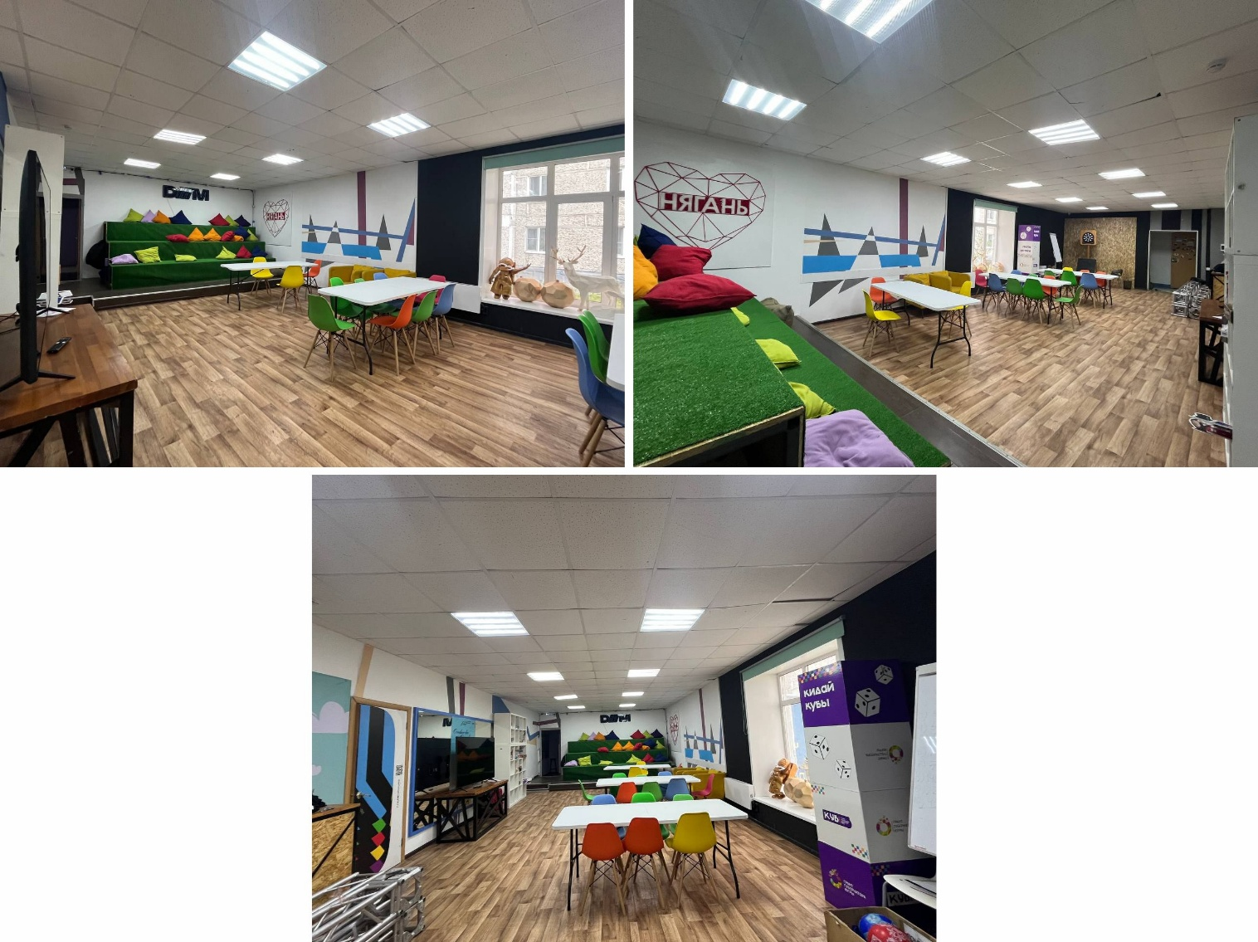

Конференц-зал:



Вахта:
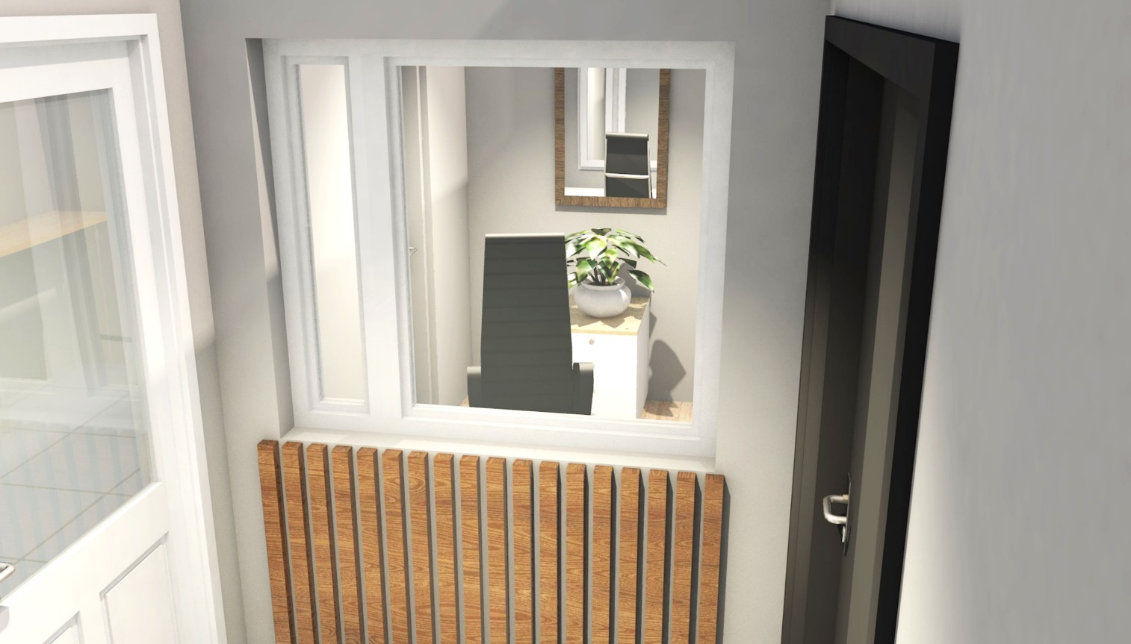

Кабинет волонтерского движения:

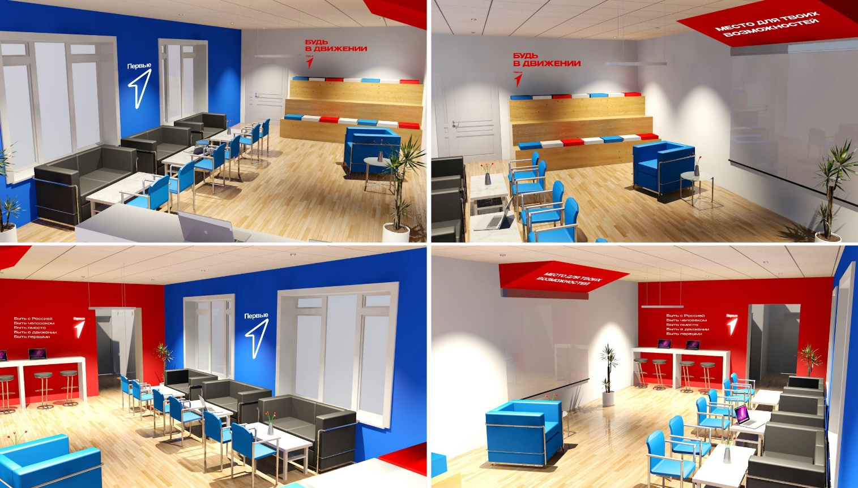

Кабинет:

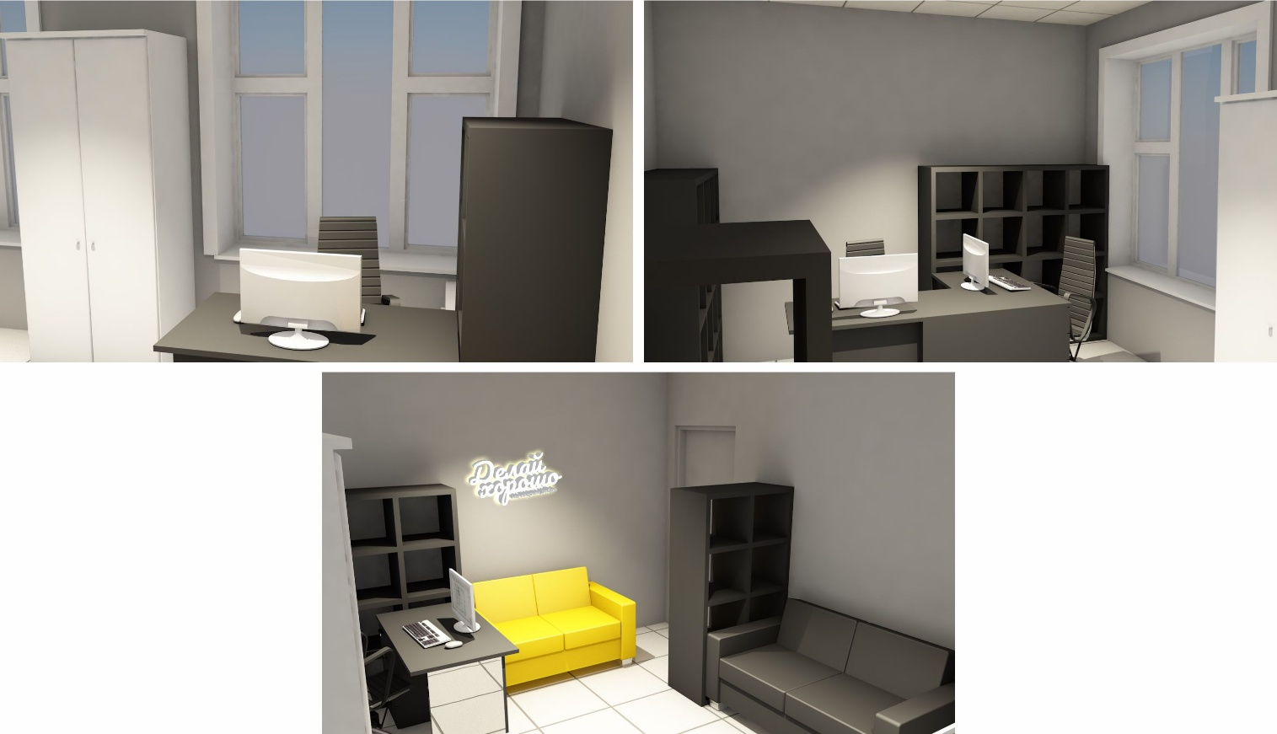

Актовый зал:

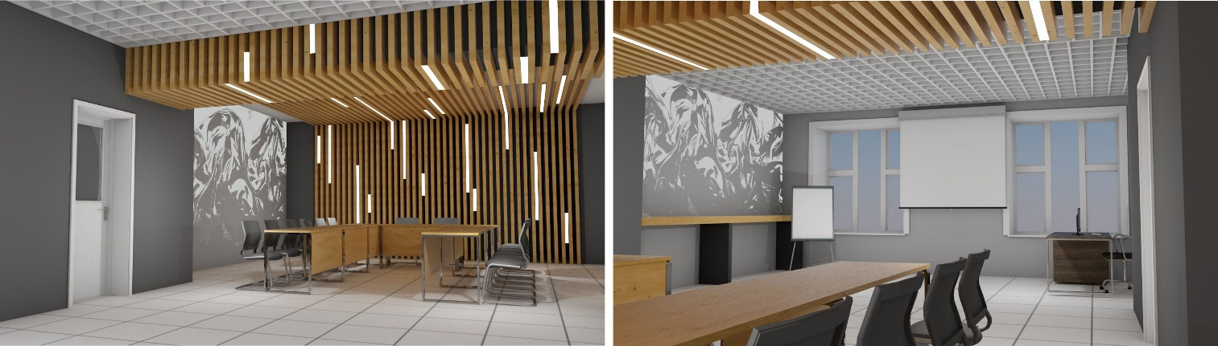

Кухня:



Заказчик  ________________________А.П. Марчевский | Подрядчик  _________________________/_________________/

